Министерство транспорта Российской Федерации

Федеральное государственное автономное образовательное учреждение высшего образования

«Российский университет транспорта» (МИИТ)

Институт транспортной техники и систем управления

Кафедра «Управление и защита информации»

Лабораторная работа №3

По дисциплине:

«Программирование и основы алгоритмизации»

На тему:

«условный оператор»

Выполнил: ст. гр. ТУУ-111

Воронов А.В.

Вариант №3

Проверил: к.т.н., доц. Сафронов А.И.

Москва- 2023 г.

# **1. Цель работы**

Решить выражение, используя условный оператор. в интегрированной среде разработки (*IDE*) *Microsoft Visual Studio* на языке *Visual C#.*

# **2. Формулировка задачи**

# Используя условный оператор, выполнить ввод данных, который должен контролироваться, при помощи метода “TryParse”. Решить выражение, учитывая ограничения.

**3. Блок-схема алгоритма**

начало

Ввод значений для

переменных

Присвоение flag для

переменных

flg1 && flg2 && flg3

2)

НЕТ

m= Math.Pow(n,2)*Math.Cos(n);

b <= 4

ДА

m=Math.Pow(n,2);

ДА

НЕТ

1)

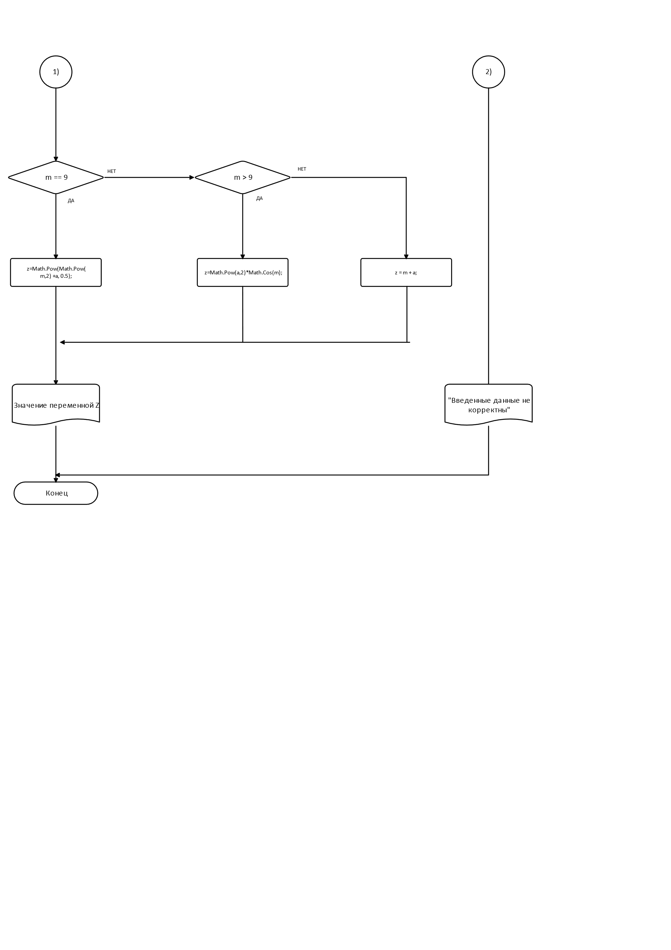

# **4. Подбор тестовых примеров**

1)

n = 5, b = 5, a = 5

b > 4, а значит …

m > 9, а значит …

z = a^2*cos(m)= 24,7800702965868

2)

n = w

b = w

a = w

Введены некорректные данные

3) n = 1 b = 1 a = 1

b < 4

m < 9

z = m + a = 1,54030230586814

# **5. Листинг (код) программы**

using System;

namespace zadanie3

{

class program

{

static void Main(string[] args)

{

double n, b, a, m, z;

bool flg1, flg2, flg3;

z = 0;

m = 0;

Console.WriteLine("Введите значение n");

flg1 = double.TryParse(Console.ReadLine(), out n);

Console.WriteLine("Введите значение b");

flg2 = double.TryParse(Console.ReadLine(), out b);

Console.WriteLine("Введите значение a");

flg3 = double.TryParse(Console.ReadLine(), out a);

if (flg1 && flg2 && flg3)

{

if (b <= 4)

{

m = Math.Pow(n, 2) * Math.Cos(n);

}

else

{

m = Math.Pow(n, 2);

}

if (m == 9)

{

z = Math.Pow(Math.Pow(m, 2) + a, 0.5);

}

if (m > 9)

{

z = Math.Pow(a, 2) * Math.Cos(m);

}

else

{

z = m + a;

}

Console.WriteLine(z);

}

else

{

Console.WriteLine("Введенные данные некорректны");

}

Console.WriteLine("Для завершения работы нажмите любую клавишу");

Console.ReadKey(true);

}

}

}

# **6. Расчёт тестовых примеров на ПК**

# 1)

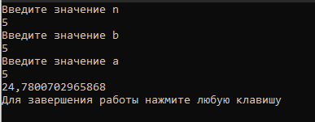

2)

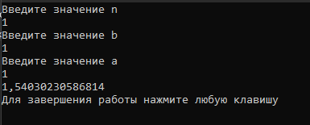

3)

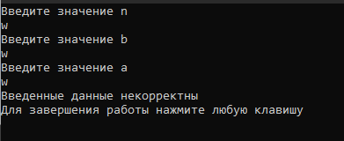

4)

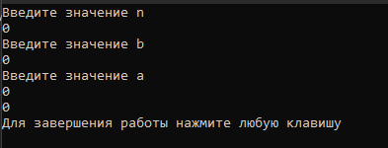

5)

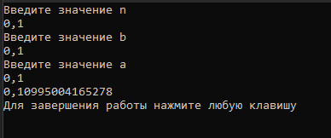

# **7. Вывод по работе**

При помощи различных состояний метода “TryParse” осуществлен контроль вводимых данных, а так же произведен вариативный расчет, ход которого, зависит от данных введенных пользователем.